همانطور که میدانید می توان با استفاده از انرژی خورشیدی برق تولید نمود، و این خصوصیت انرژی خورشیدی برای همه و علی الخصوص آن دسته از افرادی که خارج از شهرها زندگی می کنند جذاب هست که مبادرت به راه اندازی نیروگاه خورشیدی در منزل خود نیز می کنند.

امروز با شماییم تا با بررسی نیروگاه خورشیدی و نحوه تولید برق از آن را به صورت کامل بررسی نماییم و به این پرسش پاسخ دهیم که آیا نیروگاه خورشیدی ارزش سرمایه گذاری دارد یا خیر؟

آنچه که در این نوشتار خواهید خواند؛
- مقدمه ای بر انرژی خورشیدی و نیروگاه های خورشیدی
- کاربرد های انرژی خورشیدی (فتوولتائیک)
- انرژی خورشیدی ارزش سرمایه گذاری دارد؟
- شناخت خورشید
- خورشید و ایران
- نحوه عملکرد نیروگاه خورشیدی
- نحوه عملکرد سیستم فتوولتائیک
- راندمان سلول های خورشیدی
- اجزای نیروگاه خورشیدی
- انواع روشهای استفاده از سیستمهای فتوولتائیك
- توضیح دقیق تر موارد استفاده سیستم های فتوولتائیك
- مزایای استفاده از سیستم های فتوولتائیك
- نیروگاه خورشیدی در جهان
- نیروگاه های خورشیدی در ایران
- نیروگاه خورشیدی در روستاها
- آیا سولار پنل برای خانه به صرفه است
- منابع

مقدمه

یکی از مباحث داغ محیط زیستی در دنیا این مورد است که آیا انرژی های پاک واقعا برای محیط زیست پاک هستند؟ در این میان انرژی های بادی، بیومس و زمین گرمایی بشدت مورد انتقاد فعالان محیط زیست قرار گرفته اند و گفته می شود تولید انرژی از این مسیرها باعث صدمه زدن به کره زمین خواهد شد (البته مسلما همچنان بهتر از استفاده از سوخت های فسیلی می باشند(

بزرگترین غفلت بشر امروزی را می توان عدم توجه کافی به انرژی بی پایان خورشید )حداقل برای میلیون ها سال) دانست که چه ساده این انرژی هر روز در حال هدر رفتن هست.

اگر شرایط پیچیده تغییرات آب و هوایی (climate change) را مدنظر قرار بگیریم و به رفرنس های چاپ شده نگاهی بیاندازیم بسادگی متوجه خواهیم شد اگر فعالیت های انسانی به همین اندازه کنونی باشد و افزایش نیابد، هرساله شاهد افزایش دما به صورت میانگین 0.04 سانتی گراد خواهیم بود! و این میانگین دما مسلما افزایش خواهد یافت چرا که هر ساله شاهد رشد چشمگیر فعالیت های انسانی نیز هستیم. اریک سولهیم، رئیس برنامه محیط زیست سازمان ملل متحد می گوید: «افزایش دمای کره زمین به میزان ۳.۲ درجه، یعنی به اندازۀ کافی برای نجات جان صدها میلیون نفر از فاجعه‌ای که در آینده روی خواهد داد، کاری انجام نشده است.» در این زمینه قاره آسیا، آسیب پذیر‌ترین نقطۀ دنیا است. اگرچه افزایش سطح آب دریاها به یکباره روی نخواهد داد اما افزایش تدریجی آن، زندگی چهار پنجم از ساکنان این قاره را تحت تاثیر قرار می‌دهد.

بنا بر مدل سازی‌های تصویری، شهر اوزاکا در ژاپن که قلب تجاری منطقه محسوب شده و تولید ناخالص داخلی آن به اندازه کشوری مانند هلند است، در زیر آب ناپدید خواهد شد.

افزایش سطح آبها، وقوع طوفان‌ها و سیلابهای ساحلی را افزایش می دهد و بر این اساس پژوهشگران پیش بینی می‌کنند که این طوفانها و طغیانها تا سالهای ۲۰۷۰ میلادی حدود یک تریلیون دلار از سرمایه‌ها و زیرساختهای اوزاکارا به خطر بیندازد.

از دیگر شهرهایی که قربانی گرم شدن زمین خواهند شد، بندر*اسکندریه* مصر است.

پیش‌بینی می شود که این شهر تاریخی نیز به‌تدریج به زیر آب برود. بنا بر گزارش هیات بین دولتی تغییرات اقلیمی، سواحل اسکندریه حتی با افزایش ارتفاع ۰.۵ متری آب دریا نیز ناپدید خواهند شد و به این ترتیب دستکم ۸ میلیون نفر از ساکنان این منطقه و دلتای رود نیل، مجبور به نقل مکان می‌شوند.

ریو دو ژانیرو در برزیل نیز دیگر شهر قربانی افزایش دمای زمین خواهد بود. برآورد می‌شود بر اثر بالا آمدن سطح آب‌های زمین در این شهر، به مرور زمان سواحل دیدنی و فرودگاه محلی و سپس مکان‌هایی که در سال گذشته میزبان بازی‌های المپیک بودند، به‌تدریج در زیر آب مدفون خواهند شد.

شهر مشهور شانگهای در چین نیز کاملا ناپدید خواهد شد. این شهر که بزرگترین بندر جهان محسوب می شود، یکی از آسیب‌پذیر‌ترین نقاط دنیاست. این شهر شامل چند جزیره، دو ساحل طولانی، بنادر کشتیرانی و کیلومترها کانال، رودخانه و آبراه است. پیش‌بینی می‌شود با افزایش تدریجی سطح آب و همچنین افزایش سیلابها ۱۷.۵ میلیون نفر مجبور به نقل مکان شوند.

شهر میامی در ایالات متحده آمریکا نیز از دیگر مکانهایی است که بشدت از گرمایش زمین آسیب خواهد دید. در سالهای اخیر جزر و مدهای غیرمتعارف و به صدا درآمدن زنگهای خطر و پیش روی آب دریا به مناطق ساحلی آنقدر تکرار شده است که اکنون این وضعیت، برای ساکنان این منطقه به پدیده‌ای عادی تبدیل شده است.

به این ترتیب بر اساس برآورد دانشمندان، زندگی دستکم ۲۷۵ میلیون نفر در سراسر جهان تحت الشعاع قرار خواهد گرفت. و درنهایت در آینده نزدیک شاهد تخلیه بسیاری از مناطق دارای جمعیت انسانی خواهیم بود.

اگر فعالیت های انسانی به همین اندازه کنونی باشد و افزایش نیابد هرساله شاهد افزایش دما به صورت میانگین 0.04 سانتی گراد خواهیم بود

یکی از راه حل های کاهش دمای زمین استفاده از منعکس کننده های نوری می باشد و در این بین مسلما پنل های خورشیدی علاوه بر انعکاس نور آفتاب می توانند از آن برق نیز تولید نمایند.

قبل از هر چیزی بیایید کار رو با دیدن این ویدیو کوتاه که ترجمه و زیرنویس فارسی شده شروع کنیم و بعد از اون بریم سراغ بررسی جامع این نیروگاه

تاریخچه

از بدو پیدایش اولین حیات در روی زمین انرژی خورشیدی در پدیده فتوسنتز کاربرد داشته است. انسان در ساختمان برای گرمایش مسكن خود، از نور خورشید بهره می گرفت. بعدها انسان از اشعه آفتاب برای خشك کردن میوه و سبزی در فضای آزاد و برای تبخیر آب دریا در حوضچه های کم عمق و تولید نمك استفاده نموده است. اولین و شاید تنها استفاده نظامی انرژی خورشیدی توسط ارشمیدس در شهر سیراکیوز در شرق جزیره سیسیل انجام شد. او موفق شد با متمرکز کردن نور خورشید به وسیله چند آئینه روی بادبان کشتی ها، آنها را به آتش بكشد.

استفاده های صنعتی و مدرن انرژی خورشیدی از سالهای 1770 میلادی شروع شد. شاید جالب ترین استفاده از خورشید در کشف گاز اکسیژن صورت گرفته باشد.

پریستلی در سال 1774 توانست نور خورشید را روی ظرف حاوی اکسید جیوه متمرکز نماید و گازی تولید کند که بعدها اکسیژن نامیده شد. آزمایشهای متعددی با استفاده از عدسی ها و تمرکز نور خورشید توسط لاوازیه انجام شد.
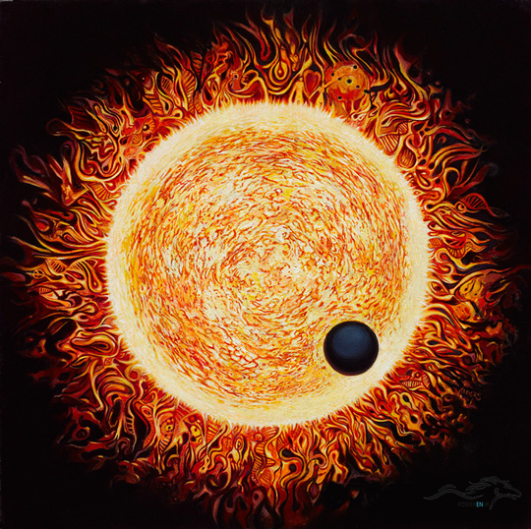
اگر در تصویر زوم کنید زندگی انسان در زبانه های خورشید ترسیم شده است

در سال 1872 اولین واحد خورشیدی برای نمك زدائی آب دریا در شمال شیلی ساخته شد. از اواخر سالهای 1800 و اوایل سالهای 1900 تعدادی متمرکز کننده خورشیدی جهت دستیابی به دماهای بالا و تولید بخار در فرانسه و آمریكا و مصر ساخته شد که از بخار حاصله برای راه اندازی ماشینهای بخار و آبیاری استفاده می شد. از سالهای 1940 به بعد استفاده از انرژی خورشیدی در تولید آب گرم مصرفی و گرمایش ساختمان ها در آمریكا، روسیه (تاشكند و عشق آباد)، استرالیا و سایر کشورها رو به توسعه نهاد. در سال 1946 در هندوستان کوره هایی که با انرژی خورشیدی کار می کردند ساخته شد.

سلول خورشیدی (فتوولتائیك) برای اولین بار در نیمه اول دهه 1950 بدون سر و صدای زیاد وارد بازار شد و با استقبال قابل ملاحظه ای مواجه گشت. در سال 1958 طراحان آمریكایی با تردید در سفینه وانگاردیك یك مبدل حاوی سلولهای خورشیدی هر یك به قدرت 2 میلی وات به عنوان نیروی کمكی به کار بردند ولی با کمال تعجب مشاهده کردند دستگاه رادیویی سفینه که با این مبدل کار می کرد تا 6 سال بطور مداوم پیام رادیویی به زمین مخابره نمود. در سال 1961 برای نخستین بار در ایتالیا از انرژی حرارتی خورشیدی برای تولید الكتریسیته توسط توربین های بخار کوچك استفاده گردید.

با بحران انرژی سال 1973 ، توجه به کاربرد انرژی خورشیدی بالا گرفت و سرمایه گذاری های زیادی در غالب کشورهای جهان (به خصوص کشورهای صنعتی) برای پژوهش و دستیابی به طرحهای بهینه کاربردهای مختلف انرژی خورشیدی انجام پذیرفت.

در دهه 1980 با از بین رفتن بحران انرژی، توجه به انرژی خورشیدی تقلیل یافت و در حال حاضر مهمترین موضوعی که در کشورهای صنعتی به آن توجه قابل ملاحظه ای می شود سلولهای خورشیدی می باشد. علاوه بر این، روش های گرمایش طبیعی خورشیدی در بسیاری از کشورهای جهان (به خصوص آمریكا) در دهه گذشته مورد توجه قرار گرفته است.

در دهه 1980 با از بین رفتن بحران انرژی، توجه به انرژی خورشیدی تقلیل یافت

مطالعات در زمینه انرژی خورشیدی در ایران از حدود 35 سال قبل و به طور تقریبا همزمان در دانشگاههای شیراز و صنعتی شریف شروع شد. از جمله طرحهای مهم مورد توجه در این مراکز طرح نیروگاه خورشیدی 10 مگاواتی در دانشگاه شیراز و طرح و توسعه و ساخت سلولهای فتوالكتریك در مرکز فوق الذکر بوده است. پروژه هائی در زمینه انرژی خورشیدی هم اکنون در کشور توسط سازمان انرژی های نو ایران در جریان است.

کاربرد های انرژی خورشیدی (فتوولتائیک)

الف) مصارف فضانوری:

تأمین انرژی مورد نیاز ماهواره ها جهت ارسال پیام و حرکات جنبشی آنها
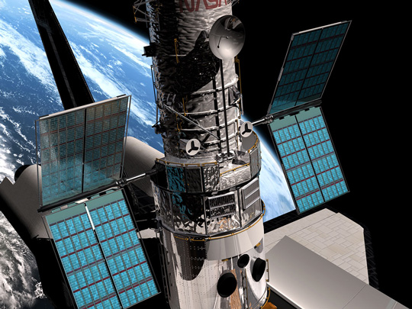

ب) روشنایی خورشیدی:

در حال حاضر روشنایی خورشیدی بالاترین میزان کاربرد سیستم های فتوولتائیک را در سراسر جهان دارد و سالانه ده ها هزار نمونه از این سیستم در سراسر جهان نصب و راه اندازی می گردد، مانند تامین برق جاده ها و تونل ها به خصوص در مناطقی که به شبکه برق دسترسی ندارد، تامین برق پاسگاه های مرزی که دور از شبکه برق هستند، تامین برق مناطق شکاربانی و مناطق حفاظت شده نظیر جزیره های دورافتاده که جنبه نظامی دارند.
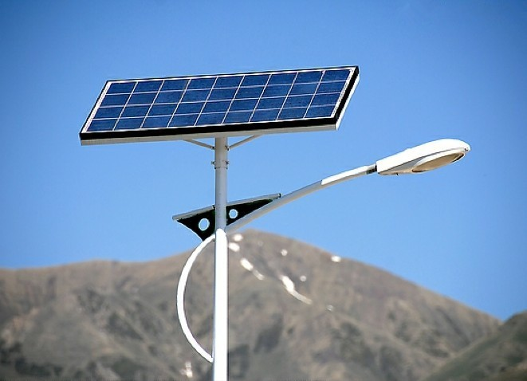

ج) سیستم تغذیه کننده یک واحد مسکونی:

انرژی مورد نیاز کلیه لوازم برقی منازل (شهری و روستایی) و مراکز تجاری را می توان با استفاده از پنل های فتوولتائیک و سیستم های ذخیره کننده و کنترل نسبتا ساده، تامین نمود.

د) سیستم پمپاژ خورشیدی:

سیستم پمپ های فتوولتائیک قابلیت استحصال آب از چاهها، قنوات، چشمه ها، رودخانه ها و … را جهت مصارف عمومی دارا می باشد.

ه) سیستم تغذیه کننده ایستگاههای مخابراتی و زلزله نگاری:

اغلب ایستگاه های مخابراتی و یا زلزله نگاری در مکان های فاقد شبکه سراسری و صعب العبور و یا در محلی که احداث پست فشار قوی به فشار ضعیف و تامین توان الکتریکی ایستگاه مذکور صرفه اقتصادی و حفاظت الکتریکی ندارد نصب شده اند.

و) ماشین حساب، ساعت، رادیو، و …

ضبط صوت و وسایل بازی کودکانه یا هر نوع وسیله ای که تاکنون با باطری خشک کار می کرده است یکی دیگر از کاربردهای این سیستم می باشد.

مثلا کشور ژاپن در سال 1983 حدود 30 میلیون ماشین حساب خورشیدی تولید کرده است که سلول های خورشیدی بکار رفته در آنها مساحتی حدود 20000 متر مربع و توان الکتریکی معادل 500 کیلووات داشته اند.

ز) نیروگاه های فتوولتائیک:

همزمان با استفاده از سیستم های فتوولتائیک در بخش انرژی الکتریکی مورد نیاز ساختمان ها اطلاعات و تجربیات کافی جهت احداث واحدهای بزرگتر حاصل گردید و هم اکنون در بسیاری از کشورهای جهان نیروگاه فتوولتائیک در واحدهای کوچک و بزرگ و به صورت اتصال به شبکه و یا مستقل از شبکه نصب و راه اندازی شده است ولی این تاسیسات دارای هزینه ساخت، راه اندازی و نگهداری بالایی می باشند که فعلا مقرون به صرفه اقتصادی نیست.

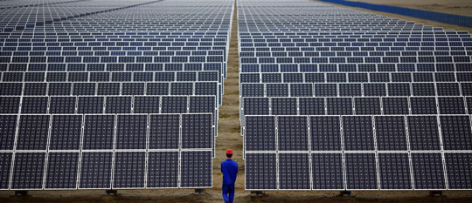

ح) یخچال های خورشیدی:

از یخچال های خورشیدی جهت سرویس دهی و ارائه خدمات بهداشتی و تغذیه ای در مناطق دور افتاده و صعب العبور استفاده می گردد. عملکرد مناسب یخچال های خورشیدی تا حدی بوده است که در طی 5 سال گذشته بیش از 10000 یخچال خورشیدی برای کاربردهای بهداشتی و درمانی در سراسر آفریقا راه اندازی شده است.
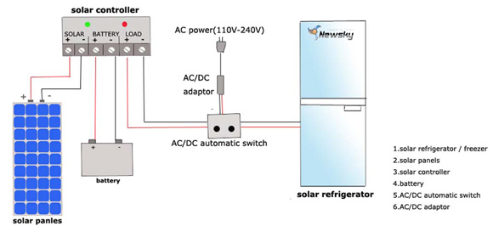

ط) سیستم تغذیه کننده پرتابل یا قابل حمل:

قابلیت حمل و نقل و سهولت در نصب و راه اندازی از جمله مزایای این سیستم ها می باشد. بازده توان این سیستم ها از 100 وات الی یک کیلو وات تعریف شده است. از جمله کاربردهای آن می توان به تامین برق اضطراری درمواقع بروز حوادث غیر مترقبه، سیستم تغذیه کننده یک چادر عشایری و کم پهای جنگلی اشاره نمود.

ژاپن در سال 1983 حدود 30 میلیون ماشین حساب خورشیدی تولید کرده است که توان الکتریکی معادل 500 کیلووات داشته اند.

انرژی خورشیدی ارزش سرمایه گذاری دارد؟

برای پاسخ به این سوال باید نگاهی به تکنولوژی استفاده شده در سلول های خورشیدی داشته باشیم و سپس به بررسی بازار بپردازیم؛

با اینکه شاهد پیشرفت سلول های خورشیدی بوده ایم اما همچنان در حالات آزمایشگاهی یک سلول می تواند تنها 46% نور خورشید را جذب نماید و این عدد زمانی بدتر می شود که در مقایس صنعتی سلول های خورشیدی ساخته می شوند، در حالت صنعتی این عدد به 15 تا 20% می رسد که عددی بسیار پایین است و البته باید در هنگام انجام فرآیند تبدیل انرژی نیز کمی خوش شانس باشیم تا الکترون رها شده در نهایت به مکان جدیدی انتقال یابد و به مکان قبلی خود باز نگردد!.

و اما بازار، قیمت هر سلول خورشیدی متاسفانه همچنان بالاست! و اگر بخواهید از بازار ایران سلول مورد نیاز برای 1 وات را تهیه کنید باید به ازای هر وات 9 هزارتومان (تاریخ 30 – تیر – 1397) پرداخت نمایید که عدد بالایی می باشد و این تنها هزینه خود سلول می باشد در ادامه که به بررسی نحوه عملکرد یک نیروگاه خورشیدی می پردازیم متوجه خواهید شد وسایل جانبی دیگری مانند؛ اینورتر، کنترل کننده و باتری نیز نیاز است که هر کدام هزینه بالایی دارند.

برای خرید سلول خورشیدی به ازای هر وات 9 هزارتومان (تاریخ 30 – تیر – 1397) باید پرداخت نمایید

احتمالا با این اوصاف می گویید هزینه کردن در این مسیر به صرفه نیست! اما جواب نهایی به سرمایه گذاری در نیروگاه خورشیدی “بله” می باشد چرا که به مرور زمان و با سرعت بالا کیفیت سولارها در حال افزایش است و از طرفی هزینه نهایی نیز روبه کاهش می باشد تا درنهایت شما بتوانید با هزینه ای بسیار معقول تر در این مسیر سرمایه گذاری مطمئن داشته باشید. و البته این را نیز در نظر بگیرید که هرساله قیمت هر کیلووات ساعت برق مصرفی نیز در حال افزایش می باشد.

اما چرا در حال حاضر سرمایه گذاری در انرژی خورشیدی بصرفه است؟

به این جهت که اداره برق محله شما با قیمتی 10.2 برابر برق معمولی (675 تومان قیمت خرید برق از شما – 66 تومان قیمت مصرف کننده های اداره برق) از شما برق را خواهد خرید! یعنی می توانید از برق شهری استفاده کنید و از طرفی دیگر برق تولیدی خود را با قیمتی بالاتر نیز به فروش برسانید. و یا برق مازاد تولیدی خود را بفروش برسانید.

اداره برق محله شما با قیمتی 10.2 برابر برق معمولی (675 تومان قیمت خرید برق از شما – 66 تومان قیمت مصرف کننده های اداره برق) از شما برق را خواهد خرید!

مورد بعدی که بسیار مهم است نبود رقیب است، در کشورمان در این زمینه عملا کاری صورت نگرفته است و شما می توانید نخستین شرکت خصوصی با ارائه خدمات با کیفیت بالا به مشتریان باشید و تا سالیان دراز در این بازار جایگاه نخست را از آن خود نمایید.

خورشید

برای اینکه بتوانیم از نیروگاه خورشیدی بیشترین بازه را بگیریم طبیعتا باید خورشید را بهتر بشناسیم؛
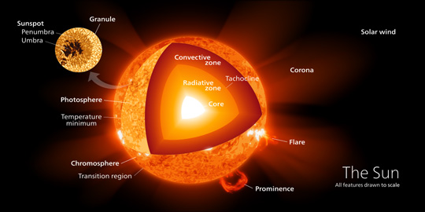

خورشید، گوی غول پیكر درخشانی در وسط منظومه شمسی و تامین کننده نور، گرما و انرژی های دیگر زمین است. تقریبا تمامی منابع انرژی روی زمین بوسیله خورشید تامین می گردد. فقط انرژی اتمی، انرژی داخل زمین و آن قسمتی از انرژی جذر و مد که بوسیله نیروی جاذبه ماه می باشد بوسیله خورشید تامین نمی شود. انرژی خورشید به واسطه واکنش های ترکیبی اتمی در اعماق هسته آن تامین می شود. در یك واکنش ترکیبی دو هسته اتم با یكدیگر همراه شده و هسته ای جدید را به وجود می آورند.

ترکیب هسته ای در مرکز خورشید به دلیل دما و تراکم فوق العاده زیاد می تواند صورت پذیرد. از آنجائیكه بار ذرات مثبت است، تمایل به دفع یكدیگر دارند اما دما و تراکم هسته خورشید به قدری زیاد است که می تواند آنها را در کنار یكدیگر نگاه دارد. رایج ترین ترکیب هسته ای در مرکز خورشید زنجیره پروتون-پروتون نام دارد.

این فرایند زمانی انجام می گیرد که ساده ترین شكل از هسته های هیدروژن (دارای یك پروتون) در یك آن کنار هم قرار می گیرند. نخست، هسته ای متشكل از دو ذره به وجود می آید، سپس هسته ای با سه ذره و در نهایت هسته ای با چهار ذره شكل می گیرد. در این فرایند همچنین یك ذره الكتریكی خنثی به نام نوترینو پدیدار می گردد.

هسته نهایی شامل دو پروتون و دو نوترون است که در واقع هسته هلیوم می باشد. جرم این هسته به مقدار بسیار اندکی کمتر از جرم چهار پروتونیست که هسته از آن تشكیل شده است. جرم از دست رفته به انرژی تبدیل شده است. این مقدار از انرژی به کمك فرمول مشهور فیزیكدان آلمانی، آلبرت انیشتین، E=mc قابل محاسبه است. در این معادله E به معنای انرژی، m به معنای جرم و c به معنای سرعت نور می باشد. خورشید کره ای است که به طور کامل از گاز تشكیل شده و بخش بیشتر این گاز از نوعی می باشد که به نیروی مغناطیسی حساس است که دانشمندان به آن پلاسما میگویند.
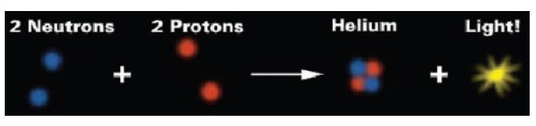

شعاع خورشید (فاصله بین مرکز تا سطح آن) حدود695.500 کیلومتر، تقریبا 109 برابر شعاع زمین است.

دمای سطح خورشید 5800 درجه کلوین و دمای هسته خورشید بیش از 15 میلیون درجه کلوین می باشد. جرم خورشید 99.8 درصد از جرم کل منظومه شمسی و 333.000 برابر جرم زمین است.

میانگین چگالی آن حدود 90 پوند در هر فوت مكعب و یا 1.4 گرم در هر سانتیمتر مكعب می باشد. این مقدار تقریبا معادل 1.4 برابر چگالی آب و کمتر از یك سوم میانگین چگالی زمین است.

بیشتر اتم های خورشید، مانند اغلب ستارگان، اتم های عنصر شیمیایی هیدروژن می باشند. بعد از هیدروژن، عنصر هلیوم در خورشید بسیار یافت می شود و بقیه جرم خورشید از اتم های هفت عنصر دیگر تشكیل شده است. به ازای هر 1 میلیون اتم هیدروژن در کل خورشید، 98.000 اتم هلیوم، 850 اتم اکسیژن، 360 اتم کربن، 120 اتم نئون، 110 اتم نیتروژن، 40 اتم منیزیوم، 35 اتم آهن و 35 اتم سیلیكون وجود دارد. بنابراین حدودا 94 درصد از اتمها، هیدروژن و حدود 0.1 درصد اتم هایی غیر از هیدروژن و هلیوم می باشند. و اما از لحاظ جرمی هیدروژن که سبك ترین عنصر است. 73.46 درصد، هلیوم 24.85 درصد، اکسیژن 0.77 درصد، کربن 0.29 درصد، آهن 0.16 درصد، گوگرد 0.12 درصد، نئون 0.12 درصد، نیتروژن 0.09 درصد، سیلیكون 0.07 درصد و منیزیوم 0.05 درصد از کل جرم خورشید را به خود اختصاص داده اند. طبق برآوردهای علمی در حدود 4.5 بیلیون سال از تولد این گوی آتشین می گذرد و تا 5 میلیارد سال آینده همچنان می توان آن را به عنوان یك منبع عظیم انرژی به حساب آورد.
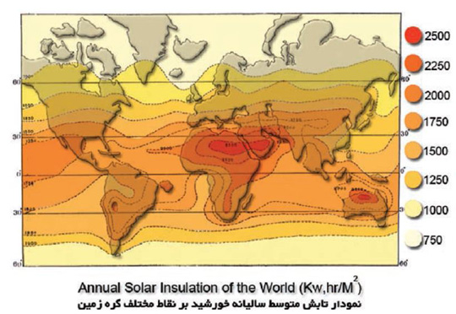

در هر ثانیه تقریبا 1.1*10^20 کیلووات ساعت انرژی از خورشید ساطع می شود. تنها یك دو میلیاردم این انرژی به سطح بیرونی جو زمین برخورد می کند. این انرژی معادل 1.5*10^18 کیلووات ساعت در سال است. بدلیل بازتاب، تفرق و جذب توسط گازها و ذرات معلق در جو تنها 47 % از این انرژی به سطح زمین می رسد. بدین ترتیب انرژی تابیده شده به سطح زمین سالانه حدودا معادل 7*10^17 کیلووات ساعت است.

جرم خورشید 99.8 درصد از جرم کل منظومه شمسی و 333.000 برابر جرم زمین است و در هر ثانیه تقریبا 1.1*10^20 کیلووات ساعت انرژی از خورشید ساطع می شود.
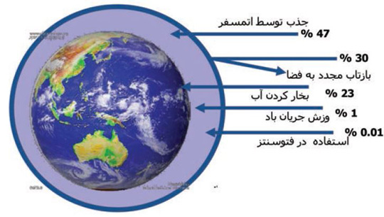

ایران و خورشید

در ایران روزانه بطور متوسط 5.5 کیلووات ساعت انرژی خورشیدی بر هر متر مربع از سطح زمین می تابد و 300 روز آفتابی در 90 % خاك کشور داریم.

مساحت ایران تقریبا 1.600.000 کیلومتر مربع یعنی حدود متر 1.6*10^12 مربع است. میزان تابش روزانه انرژی خورشید در ایران برابر است با: 1.6*5.5*10^12 کیلووات ساعت. میزان کل تابش خورشید در طول روز برای ایران تقریباٌ برابر است.

میزان تابش روزانه انرژی خورشید در ایران برابر است با: 10^12*5.5*1.6 کیلووات ساعت می باشد.

با 9.000.000.000 مگاوات ساعت. اگر تنها از 1% مساحت ایران انرژی خورشیدی را جذب کنیم و راندمان سیستم دریافت انرژی تنها 10% باشد. باز هم میتوانیم روزانه 9.000.000 مگاوات ساعت انرژی از خورشید دریافت کنیم.

با مطالعات انجام شده توسط DLR آلمان، در مساحتی بیش از 2000 کیلومترمربع، امکان نصب بیش از 60000 MW نیروگاه حرارتی خورشیدی وجود دارد. اگر مساحتی معادل 100×100 کیلومترمربع زمین را به ساخت نیروگاه خورشیدی فتوولتائیک اختصاص دهیم، برق تولیدی آن معادل کل تولید برق کشور در سال 1389 خواهد بود.

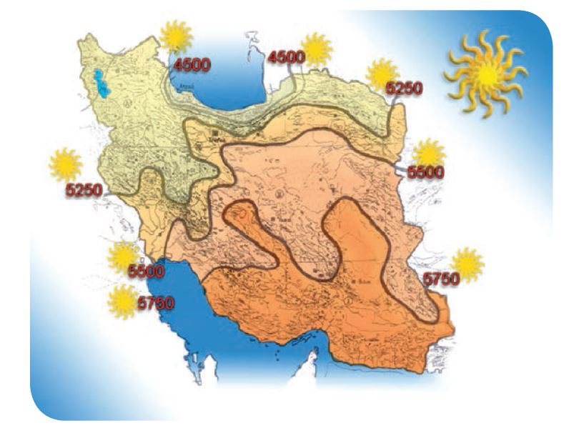

نحوه عملکرد نیروگاه خورشیدی

سیستم های فتوولتائیک

به پدیده ای که در اثر تابش نور بدون استفاده از مکانیزم های محرک، الکتریسیته تولید کند پدیده فتوولتائیک و به هر سیستمی که از این پدیده استفاده کند سیستم فتوولتائیک گویند. سیستم های فتوولتائیک یکی از پر مصرف ترین کاربرد انرژی های نو می باشند و تا کنون سیستم های گوناگونی با ظرفیت های مختلف (5/0 وات تا چند مگاوات) در سراسر جهان نصب و راه اندازی شده است و با توجه به قابلیت اطمینان و عملکرد این سیستم ها هر روزه بر تعداد متقاضیان آنها افزوده می شود. از سری و موازی کردن سلول های خورشیدی می توان به جریان و ولتاژ قابل قبولی دست یافت. در نتیجه به یک مجموعه از سلول های سری و موازی شده پنل (Panel) فتوولتائیک می گویند. امروزه اینگونه سلول ها عموما از ماده سیلیسیم تهیه می شوند و سیلیسیم مورد نیاز از شن و ماسه تهیه می شود که در مناطق کویری کشور، به فراوانی یافت می گردد.

بنابراین از نظر تامین ماده اولیه این سلول ها هیچ گونه کمبودی در ایران وجود ندارد. سیستم های فتوولتائیک را می توان به طور کلی به سه بخش اصلی تقسیم نمود که به طور خلاصه به توضیح آنها می پردازیم.

ایران یکی از منابع قوی سیلیسیم در دنیا می باشد و در این زمینه کمبودی حس نمی شود.

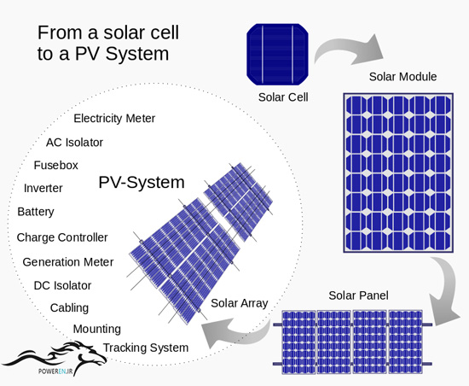

الف) پنلهای خورشیدی:

این بخش در واقع مبدل انرژی تابشی خورشید به انرژی الکتریکی بدون واسطه مکانیکی می باشد. لازم به ذکر است، جریان و ولتاژ خروجی از این پنل ها DC (مستقیم) می باشد.

ب) تولید توان مطلوب یا بخش کنترل:

این بخش در واقع کلیه مشخصات سیستم را کنترل کرده و توان ورودی پنلها را طبق طراحی انجام شده و نیاز مصرف کننده به بار یا باتری تزریق و کنترل می کند. لازم به ذکر است که در این بخش مشخصات و عناصر تشکیل دهنده با توجه به نیازهای بار الکتریکی و مصرف کننده و نیز شرایط آب و هوایی محلی تغییر می کند.

ج) مصرف کننده یا بار الکتریکی :

با توجه به خروجی DC پنلهای فتوولتائیک، مصرف کننده می تواند از دو نوع DC یا AC باشد، همچنین با آرایش های مختلف پنل های فتوولتائیک می توان نیاز مصرف کنندگان مختلف را با توان های متفاوت تامین نمود. با توجه به کاهش روزافزون ذخایر سوخت فسیلی و خطرات ناشی از بکار گیری نیروگاه های اتمی، گمان قوی وجود دارد که در آینده ای نه چندان دور سلول های خورشیدی با تبدیل مستقیم انرژی خورشیدی به انرژی برق بعنوان جایگزین مناسب و بی خطر برای سوخت های فسیلی و نیروگاه های اتمی توسط بشر بکار گرفته شود.

نحوه عملکرد سیستم فتوولتائیک

سیستم های فتوولتائیك (PV) که در اصل برای کاربردهای فضایی ابداع و تكمیل شده بودند، انرژی نوری را مستقیما به انرژی الكتریكی تبدیل می کنند. اصل مقدماتی در این تكنولوژی پدیده ” فتوالكتریك “ است که اولین بار بوسیله انیشتین مطرح شد.

همیشه وقتی سخن از انیشتین به میان می آید، ذهن ها متوجه نظریه نسبیت و پیامدهای انقلابی آن در فیزیك می شود. اما کمتر کسی این نكته را به خاطر می آورد که اینشتین همانطور که در اولین انقلاب علمی قرن بیستم یعنی نظریه نسبیت سهیم بود، در انقلاب دیگر یعنی فیزیك کوانتومی نیز نقش بسزایی داشت. حتی جایزه نوبل هم به خاطر مقاله «اثر فتوالكتریك » که تاییدی بر کوانتومی بودن نور بود، به او اهدا شد. بر اساس این پدیده وقتی که یك کوانتوم انرژی نوری یعنی یك فوتون در یك ماده نفوذ می کند، این احتمال وجود دارد که بوسیله الكترون جذب شود. و الكترون انتقال پیدا می کند.

انیشتین به مناسبت توضیح پدیده فوتوالكتریك جایزه نوبل سال 1921 فیزیك را دریافت کرد. نظریه فوتونی او نه فقط نور بلكه سراسر طیف موج های الكترومغناطیسی از موج های گاما تا موج های بسیار بلند را دربرمی گیرد و توضیح می دهد. سلولهای فتوولتائی یا سلول های خورشیدی–کریستال هایی هستند که از لایه های نازك از جنس نیمه هادی (سیلیكون و آرسینورگالیم) ساخته شده اند. سلولهایی که از سیلیكون ساخته می شوند از لحاظ تئوری بازده ماکزیمم حدود 22 درصد دارند. ولی بازده عملی آن حدود 15 تا 18 درصد است. در صورتی که بازده سلولهایی که از آرسینورگالیم ساخته می شود بازده عملی آنها بیشتر از 20 درصد است. این کریستالها خصایص الكترونیكی متفاوت دارند و این امر موجب پیدایش میدان های الكتریكی در درون آنها می شود. هنگامی که نور وارد کریستال می شود، الكترون هائی که بوسیله نور تولید می شوند بوسیله این میادین جدا می شوند و اختلاف پتانسیلی بین وجوه بالائی و پائینی سلول بوجود می آید. در صورتیكه مدار کامل شود آنگاه این اختلاف پتانسیل جریان مستقیمی را بوجود می آورد. سیلیسیم یك نیمه هادی است که بطور خالص از نظر هدایت الكتریكی هادی ضعیفی است ولی اگر در موقع پالایش، به آن فسفر اضافه شود بار منفی (الكترون) پیدا کرده و در صورتیكه بور اضافه شود بار مثبت (حفره) پیدا می کند. نوع اول را سیلیسیم نوع N و نوع دوم سیلیسیم نوع P می نامند.
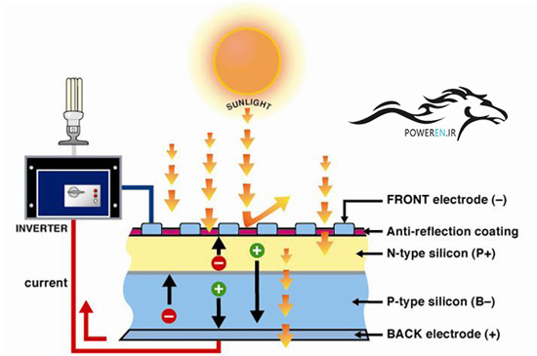

می دانیم که سیلیسیم دارای 4 الكترون در مدار خارجی خود می باشد. هنگامی که تعدادی اتم فسفر بداخل کریستال سیلیسیم وارد شود با توجه به اینكه فسفر دارای 5 الكترون در مدار خارجی خود است، 4 الكترون مدار خارجی فسفر با 4 الكترون مدار خارجی سیلیسیم یك مدار بوجود آورده و باین ترتیب یك الكترون بصورت آزاد باقی مانده یعنی سیلیسیم با بار منفی باردار شده و نیمه هادی نوع N بوجود می آید. از طرفی اگر بجای فسفر از اتم بور که دارای 3 الكترون در مدار خارجی دارد استفاده شود، حفره هائی که مثل الكترون قابلیت حرکت دارند ایجاد شده و سیلیسیم بطور مثبت باردار می شود، یعنی نیمه هادی نوع P بوجود می آید. حال یك اتصال P-N بوجود آورده. در طرف نوع P حفره های آزاد و اتمهای بور با بار منفی ساکن اند و در طرف نوع N الكترون های آزاد و اتمهای فسفر با بار مثبت وجود دارند.حال اگر یك فوتون با اتصال P-N برخورد کند الكترون را از اتم سیلیسیم جدا کرده و در نتیجه حفره بوجود می آورد. حفره مزبور تحت تاثیر میدان موجود بسمت ناحیه P و الكترون بسوی ناحیه N حرکت کرده و این دو حرکت مخالف با بارهای مختلف، یك جریان الكتریكی بوجود می آورند. با اتصال کنتاکتهائی به رویه های قطعات نیمه هادی، مداری تشكیل می شود که اجازه برگشت الكترونها را به اتصال نوع P از میان یك بار خارجی می دهد، شكل زیر دیاگرام شماتیكی یك اتصال P-N را نشان می دهد.
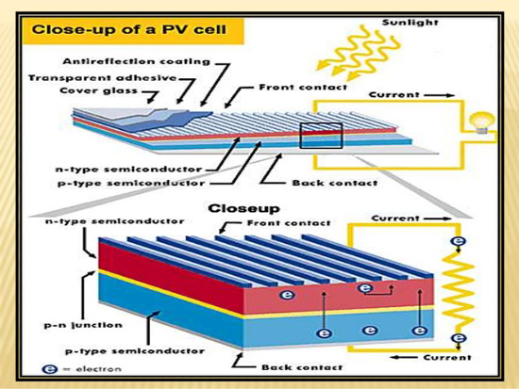

بر حسب نوع سیلیكون کریستالی استفاده شده، می توان سلول های خورشیدی را به سه دسته عمده تقسیم بندی نمود:
- یك کریستالی
- چند کریستالی
- بی شكل
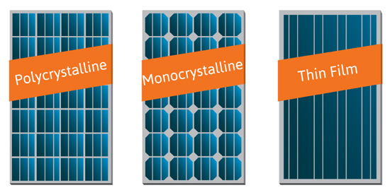

راندمان سلول های خورشیدی

عبارت است از درصد انرژی تبدیل شده به الكتریسیته (در نتیجه تبدیل انرژی تابشی جذب شده به انرژی الكتریكی) در هنگام اتصال سلول خورشیدی به یك مدار الكتریكی. راندمان سلول های خورشیدی از رابطه زیر محاسبه می شود:
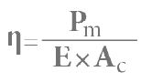

در این رابطه، P توان حداکثر، E شدت تابش نور ورودی تحت شرایط استاندارد و A مساحت سطح سلول خورشیدی می باشد. دیگر فاکتور مهم در تبیین رفتار سلول های خورشیدی، فاکتور کفایت می باشد که از رابطه زیر به دست می آید:
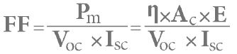

در این رابطه، P توان حداکثر، V ولتاژ مدار باز و I جریان مدار کوتاه می باشد.
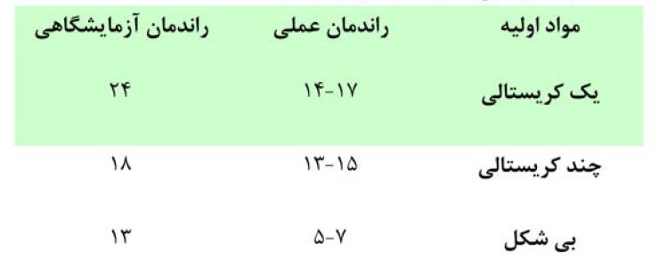

اجزای نیروگاه خورشیدی

سیستم های فتوولتائیك را می توان به طور کلی به سه بخش اصلی تقسیم نمود:
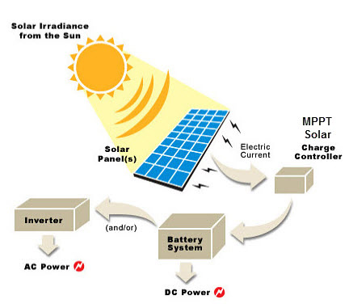

پنل های خورشیدی

این بخش در واقع مبدل انرژی تابشی خورشید به انرژی الكتریكی بدون واسطه مكانیكی می باشد. پنل های فتوولتائیك که در معرض تابش خورشید قرار می گیرند، متشكل از سلولهای فتوولتائیك هستند. لازم به ذکر است، جریان و ولتاژ خروجی از این پنلها DC می باشد. این پنل ها طوری ساخته شده اند که در برابر همه سختی های محیط مانند سرمای شدید قطبی، گرمای بیابان، رطوبت استوایی و بادهای شدید مقاومت می کنند با اینحال جنس این وسایل از شیشه بوده و در اثر ضربات سنگین ممكن است بشكنند.

تولید توان مطلوب یا بخش كنترل

این بخش در واقع کلیه مشخصات سیستم را کنترل کرده و توان تولیدی پنلها را طبق طراحی انجام شده و نیاز مصرف کننده به بار یا باتری تزریق یا کنترل می کند. لازم به ذکر است که در این بخش مشخصات و عناصر تشكیل دهنده با توجه به نیازهای بار الكتریكی، مصرف کننده و نیز شرایط آب و هوایی محلی تغییر می کند. بنابراین خرابی احتمالی در هر بخش یا اطلاعات مربوط به هر قسمت را می توان از بخش کنترل گرفت. این مجموعه از زیر مجموعه یا بخشهای متعددی تشكیل شده است که شامل: باطری، شارژ کنترل، MPPT ، اینورتر و سیستم کنترل می باشد. البته برای هر مصرف کننده لزوما از تمام بخشهای مذکور استفاده نمی گردد، بلكه طبق مشخصات و نیازهای هر مصرف کننده، بخش تولید توان مطلوب از بعضی از زیر بخشهای مذکور، تشكیل می گردد. بنابراین وظایف کنترل کننده به شرح زیر می باشد:

* تطبیق عملكرد کلیه اجزاء سیستم (شامل ،MPPT، شارژ کنترل و …)

* فرمان به بخشهای مختلف در مواقع لزوم

* جمع آوری اطلاعات از عملكرد سیستم

* اطلاع رسانی از اجزاء سیستم

* حفاظت کل سیستم

* حفاظت سیستم زمین

در این جا به شرح مختصری از هر کدام از زیر مجموعه ها یا زیر بخشهای مذکور می پردازیم.

باطری و ذخیره انرژی

انرژی تابشی خورشید در طی روز متغیر می باشد، بنابراین در بسیاری از کاربردهای انرژی خورشیدی منبع ذخیره انرژی لازم است.

* افزایش عملكرد سیستم فتوولتائیك و زمان کاربرد

* ذخیره انرژی خورشیدی تبدیل شده به انرژی الكتریكی

* تامین انرژی الكتریكی مورد نیاز در زمان عدم وجود تابش خورشید

* قابلیت اتصال بصورت سری و موازی برای دستیابی به توان های بیشتر

وجود منبع ذخیره در سیستم فتوولتائیك بقدری مهم است که سیستمهای فتوولتائیك را به دو دسته کلی تقسیم بندی می کنند:

* با منبع ذخیره

* بدون منبع ذخیره

منبع ذخیره خود می تواند به دو نوع زیر تعریف گردد:
- بر.اساس بار مصرفی (محصول تولیدی ذخیره شود)

مثلا در پمپاژ خورشیدی در طی روز و در زمان وجود خورشید و برق حاصل از پنل ها، آب لازم را در مخزن ذخیره جمع آوری شده و در مواقع عدم وجود خورشید و برق فتوولتائیك، از حجم آب ذخیره شده در مخزن استفاده نمود.
- ذخیره به صورت الكتروشیمیایی (ذخیره در باطری ها)

در این روش انرژی الكتریكی تولیدی از پنلهای فتوولتائیك در منبع ذخیره ساز الكتروشیمیایی (باطری) ذخیره می شود و در مواقع لزوم مصرف می گردد.

شارژ كنترل و واحد كنترل بار

وظیفه اصلی این بخش عبارت است از کنترل وضعیت شارژ و دشارژ باطری ها. بطوریكه از حداکثر عمر مفید آنها استفاده گردد و از دو بخش شارژ و واحد کنترل ولتاژ بار تشكیل شده است. بخش شارژ، وضعیت شارژ باطریها را از نظر جریان و ولتاژ ورودی، دمای محیط و غلظت الكترولیت و … کنترل کرده و در مواقع لزوم، طبق طراحیهای انجام شده عملكرد لازم را متناسب با شرایط و وضعیت باطریها بر سیستم اعمال می کند بگونه ای که طول عمر مفید را افزایش داده و امكان استفاده از بیشترین ظرفیت قابل دسترس باطریها را نیز در اختیار مصرف کننده قرار دهد. وظیفه بخش دیگر تنظیم و کنترل سیكل دشارژ باطریها و جلوگیری از کاهش طول عمر و فرسودگی باطریها می باشد. به طور خلاصه وظیفه این دستگاه عبارتست از:

* تست ولتاژ خروجی پنلها

* تست جریان خروجی پنلها

* تست ولتاژ خروجی باطریها

* تست جریان خروجی باطریها

* تست دمای محیط

* تست غلظت الكترولیت باطریها

* تصمیم گیری قطع یا وصل ولتاژ و جریان خروجی پنلها جهت شارژ باطریها

* تصمیم گیری قطع یا وصل ولتاژ و جریان خروجی پنلها جهت مصرف کننده

MPPT

این سیستم در واقع یك مبدل DC-DC تطبیق امپدانس بین مقاومت دینامیكی پنلهای خورشیدی و مصرف کننده را تامین می نماید. از این سیستم می توان در سیستمهای مستقل و هم در سیستم های متصل به شبكه سراسری برق استفاده نمود.

اینورتر؛ مبدل DC/AC

تبدیل توان از صورت DC به AC توسط یك مبدل (اینورتر) صورت می گیرد. در سیستمهای فتوولتائیك برق حاصله بصورت DC می باشد و از آنجائیكه اغلب بارهای موجود در صنعت و مصارف الكتریكی با برق AC کار می کنند، می توان این برق را توسط یك دستگاه اینورتر تبدیل نموده و مشخصه های آن را مانند ولتاژ و فرکانس با مولفه های مورد نیاز مصرف کننده مطابقت داد. اینورترها را می توان به 3 گروه زیر تقسیم نمود:
- اینورتر مستقل (Stand Alone Inverter)

این نوع اینورتر توان DC ذخیره شده در باطریها را به توان AC تبدیل می کند. انتخاب اینورتر برای یك سیستم قدرت مستلزم ماکزیمم بار تغذیه شونده، ماکزیمم اضافه جهش مورد نیاز، ولتاژ خروجی مورد نیاز، ولتاژ باطری ورودی و سایر مشخصات، قابل انتخاب است. سایز یك اینورتر با استفاده از ماکزیمم خروجی پیوسته آن سنجیده می شود، که این مقدار بایستی بیشتر از توان مصرفی بارهای AC استفاده شونده تحت کنترل باشد.
- اینورترهای همزمان (Synchronous Inverter)

این اینورترها توان DC را به توان AC تبدیل کرده و آن را به شبكه تزریق می کنند. این اینورترها مستقیما به آرایه PV متصل شده و زمانی که خورشید در حال تابش می باشد، الكتریسیته تولید شده از آرایه های PV به اینورتر تزریق می شود. چنانچه توان تولیدی بیشتر از توان مصرفی باشد، این تفاوت به شبكه اعمال می شود و چنانچه توان مصرفی بیشتر از توان تولیدی باشد این کمبود از طریق شبكه جبران می شود.
- اینورتر چند منظوره (Multi-Function Inverter)

این اینورترها به طور همزمان هم می توانند بعنوان یك اینورتر مستقل و هم یك اینورتر همزمان عمل کنند. این نوع اینورتر علاوه بر اتصال به خطوط شبكه قدرت به بانكهای باطری نیز متصل است. در زمانی که باطریها از طریق یك منبع نیرو مثلا آرایه های فتوولتائیك شارژ شده باشند، بارهای مورد استفاده خواهند بود و چنانچه باطریها دشارژ باشند، شبكه قدرت این وظیفه را بر عهده دارد.

مصرف کننده یا بار الکتریکی

با توجه به خروجی DC پنلهای فتوولتائیك، مصرف کننده می تواند دو نوع DC یا AC باشد، همچنین با آرایشهای مختلف پنلهای فتوولتائیك می توان نیاز مصرف کنندگان مختلف را با توانهای متفاوت تامین نمود. به همین علت سیستمهای فتوولتائیك بیشترین بازار تجاری را در زمینه کاربرد انرژی های نو بخود اختصاص داده اند. لازم به ذکر است که مصرف کننده های فتوولتائیك یاد شده می توانند در رنج توانی متفاوت باشند.

بار DC

بار بطور مستقیم بر ویژگی های کل سیستم PV اثر می گذارد. بارهای بیش از اندازه که به نیرویی بیشتر از نیروی تولیدی مدول ها و یا ذخیره باطری نیاز دارند، سبب از کار افتادن سیستم می شوند. مانند لامپهای هالوژنی، بارهای حرارتی مصرف کنندگان (توستر، هویه و گرم کننده های آب و هوا)، بارهای القایی شامل موتور یا آهن ربای الكتریكی.

بار AC

بار AC در سیستم فتوولتائیك که شامل اینورتر است استفاده می شود. در حالت کلی تلاش بر این است که بارهای AC محدود شود چرا که در تبدیل DC به AC در اینورتر، اتلاف انرژی رخ می دهد. برای مثال لامپهای روشنائی فلورسنت و سدیم کم فشار AC دارای بازده بیشتری هستند.
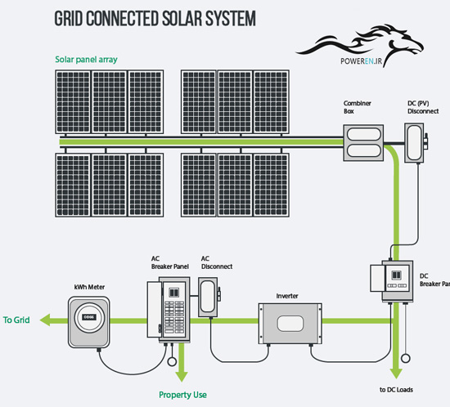

انواع روش های استفاده از سیستمهای فتوولتائیك

1.سیستمهای مستقل از شبكه (Stand Alone)

2.سیستمهای متصل به شبكه (Grid Connected)

3. سیستمهای تغذیه چند گانه (Hybrid)

سیستم های مستقل از شبکه

برای تأمین انرژی الكتریكی مورد نیاز مناطق خارج از شبكه و جلوگیری از گسترش بیش از حد شبكه سراسری برق از سیستم های فتوولتائیك مستقل از شبكه استفاده می شود. در این روش انرژی الكتریكی مورد نیاز با استفاده از پنلهای فتوولتائیك و سیستمهای ذخیره کننده و کنترل کننده نسبتاً ساده، قابل تأمین می باشد. بازه توانی این سیستم از چند وات تا چندین مگاوات قابل نصب و راه اندازی می باشد و بعنوان یك واحد نیروگاهی با طول عمر مناسب حدود 25 سال می تواند با قابلیت اطمینان بالا جهت تامین برق مورد نیاز استفاده گردد. از جمله مزایایی که در رشد و توسعه این سیستم بویژه در مناطق محروم کشور نقش عمده و بسزایی دارد می توان به موارد زیر اشاره کرد:

* عدم نیاز به شبكه سراسری، سیستم انتقال شبكه و تعمیر و نگه داری آن

* عدم نیاز به سوخت و مشكلات سوخت رسانی بویژه در مناطق صعب العبور

* عدم نیاز به تعمیر و نگهداری مداوم و طول عمر مناسب

کاربرد این نیروگاه ها تأمین برق خانه های مسكونی، چادرهای عشایری، کلبه های روستایی و بصورت کلی رفع نیاز الكتریكی مناطقی می باشد که دارای شبكه سراسری برق نمی باشند. توسط این سیستمها می توان نیاز های اولیه مانند روشنایی، یخچال، تلویزیون و … را تأمین نمود. این سیستم قادر است توان مورد نیاز مصرف کننده را بطور کامل و بصورت مستقل از شبكه سراسری برق تأمین نماید. مشخصات تجهیزات مورد نیاز بر اساس توان مصرفی تغییر می نماید. جدول زیر تجهیزات یك سیستم فتوولتائیك با توان 1KWو زمان مصرف 24 ساعت در شبانه روز را نشان می دهد.

متصل به شبكه سراسری برق

بمنظور تقویت شبكه سراسری برق و جلوگیری از فشار الكتریكی وارده بر نیروگاهها در طی روز، استفاده از نیروگاههای فتوولتائیك متصل به شبكه سراسری بصورت متمرکز و یا غیرمتمرکز از جمله راه حل های این مشكل می باشد. امروزه سیستمهای فتوولتائیك متصل به شبكه در بسیاری از کشورهای جهان در واحدهای کوچك از یك کیلووات الی 5 کیلووات در بام منازل مسكونی و در واحدهای بزرگتر بصورت نیروگاههای فتوولتائیك نصب و راه اندازی شده است. عملكرد این سیستم بگونه ای است که برق حاصل از پنلهای خورشیدی با استفاده از ادوات و تجهیزات الكترونیكی مستقیما به برق از نوع AC تبدیل می گردد و به شبكه سراسری تزریق می شود. و ضمن بهره جویی از امكانات شبكه سراسری برق و ضمن دسترسی به آن می تواند به عنوان یك تولید کننده کوچك در زمان تابش خورشید به شبكه سراسری برق، تزریق انرژی داشته باشد. از مزایای این سیستم می توان به موارد زیر اشاره کرد:

* نصب و راه اندازی ساده

* راندمان بالا و عدم نیاز به تجهیزات جانبی پیچیده

* عدم نیاز به باطری جهت ذخیره انرژی الكتریكی

سیستمهای تغذیه چند گانه

در صورتی که سیستمهای فتوولتائیك با منابع دیگر تأمین انرژی، مانند توربین باد، مولد دیزل و … توان الكتریكی مورد نیاز بخشی را تأمین نماید، اصطلاحاً سیستم تغذیه چندگانه (Hybrid) نام گذاری می گردند.
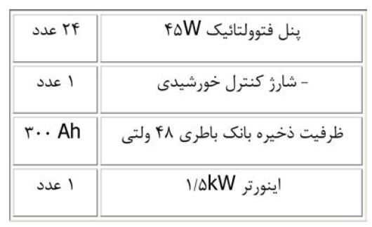

توضیح دقیق تر موارد استفاده سیستم های فتوولتائیك

پمپاژ خورشیدی

با آغاز قرن 21 و تغییرات جوی، آب به یكی از مسائل استراتژیك تبدیل گردید. تاکنون بیش از 60000 پمپ خورشیدی با توان مختلف از یك کیلووات تا 10 کیلووات در روستاهای فاقد برق در سراسر جهان نصب گردیده است. پمپهای فتوولتائیك قابلیت استحصال آب از چاهها، رودخانه ها و … را بمنظور تأمین آب مورد نیاز:

روستاها (آب شرب)

آبیاری

دامپروری

پرورش ماهی

جنگلها و مراتع

آبشخور حیوانات اهلی و وحشی

آبنماها و …. را دارند.

در این سیستم با استفاده از توان الكتریكی تولیدی توسط سلولهای فتوولتائیك و با استفاده از پمپ های خاص، آب موجود در یك چاه، رودخانه و یا آبگیر به سطح بالاتر منتقل می شود.

این سیستم برای مكانهای روستایی و محل عبور حیوانات در پارکهای حفاظت شده مناسب است. یكی از موارد استفاده پمپ آبی خورشیدی برای نصب در پارك انرژی و نشان دادن تبدیل صورتهای مختلف انرژی به یكدیگر بسیار مناسب است.

از جمله این موارد استفاده در مكانهای دور از شبكه می باشد. تامین آب در اماکن دور از شبكه یكی از معضلات بخش کشاورزی در ایران و جهان می باشد که می توان برای حل این مشكل از سیستم های فتوولتاییك استفاده کرد.
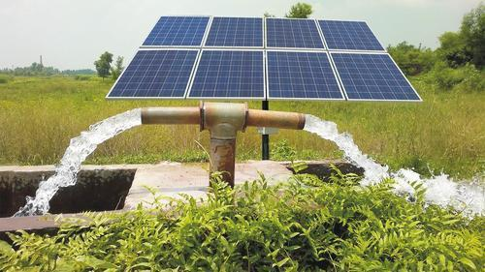

اجزای اصلی سیستم پمپاژ خورشیدی

سیستم پمپاژ خورشیدی، متشكل از 5 قسمت عمده می باشد:

* صفحات خورشیدی الكتریكی

* پمپ

* کنترل کننده پمپ

* مخزن ذخیره

* باتری

اندازه پمپ های خورشیدی، بر اساس عمق چاه و میزان آب مورد نیاز تعیین می شود. توان این پمپ ها، به کمك آرایشی از صفحات خورشیدی الكتریكی، تامین خواهد شد. توان تبادل شده مابین صفحات خورشیدی الكتریكی و پمپ، توسط یك کنترل کننده، کنترل می شود. این کنترل کننده، از پمپ در مقابل نوسانات جریان محافظت نموده و شرایط ایجاد خروجی دائم را فراهم می نماید. علاوه بر این، در صورت خشك کار کردن پمپ، کنترل کننده پمپ می تواند موجب خاموش شدن سیستم شود. با تعبیه یك سویچ شناور متصل به کنترل کننده، در هنگام پر شدن مخزن، می توان پمپ را از کار انداخت. مكانیزم ذخیره در سیستم پمپ های آبی خورشیدی، می تواند به دو صورت باشد:

ذخیره آب: با صرفه ترین و قابل اطمینان ترین روش، ذخیره آب است

ذخیره توان: می توان جهت استفاده از پمپ در روزهای ابری و در شب ها، با تعبیه باتری، مبادرت به ذخیره توان نمود. این روش نیز اگر چه دارای قابلیت اطمینان بالایی می باشد ولی مستلزم هزینه های بالاتر و نگهداری افزونتری، نسبت به روش اول می باشد. با صرفه بودن و قابلیت اطمینان بالای این سیستم، استفاده از آن را به روشی عالی جهت پمپاژ آب از راه دور، تبدیل نموده است.
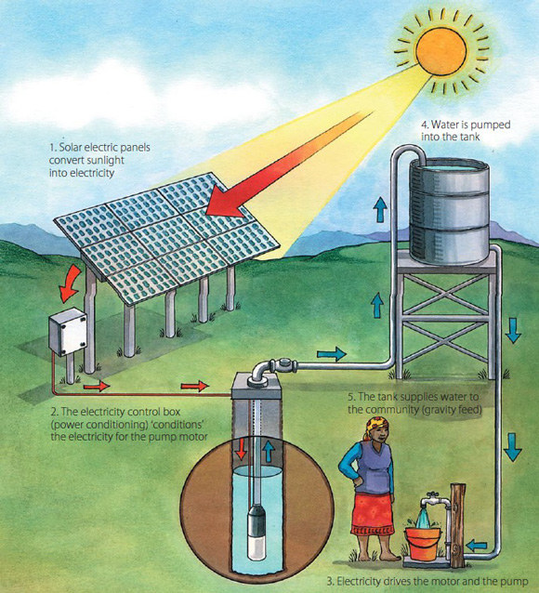

دامداران غرب آمریكا، کانادا، مكزیك و استرالیا، از جمله کاربران پمپ های خورشیدی می باشند. به دلیل اینكه منابع آب این دامداران، کیلومترها از مراتع آن ها فاصله داشته و شبكه های آب رسانی نیز در این نواحی، به میزان کافی نبوده و همچنین به علت بالا بودن هزینه های سوخت رسانی و تعمیرات و نگهداری ژنراتورها، بهترین گزینه، پمپ های خورشیدی می باشد. برخی از انواع پمپ های آبی خورشیدی عبارت اند از:

پمپ های زیر آبی

پمپ های تقویتی سانتریفیوژ سطحی

پمپ های با پیستون تریپلكس

پمپ های جت

پمپ های آبی خورشیدی سری D5

پمپ های آبی خورشیدی SQFlex

پمپ های آبی خورشیدی l*rentz

پمپ های آبی خورشیدی سری SCS

پمپ های آبی خورشیدی سری SDS

سیستم های روشنائی خورشیدی

سیستم های روشنائی خورشیدی به 2 دسته کلی تقسیم می شوند:

1. روشنائی داخلی: این سیستم ها برای استفاده در داخل منازل، کارگاهها، پاسگاههای محیط بانی و … طراحی شده اند.

2. روشنائی خارجی: که شامل موارد زیر است:

* چراغ های خیابانی و پارکی

* روشنائی تابلوهای تبلیغاتی

* چراغ های تزئینی

* چراغ های راهنمائی و رانندگی و هشدار دهنده

اجزای تشكیل دهنده سیستم روشنائی خورشیدی عبارتند از:

* پانل های خورشیدی

* شارژ کنترلر

* باطری

* بالاست الكترونیكی

* لامپ فلورسنت کم مصرف

طرز کار چراغ های خورشیدی خیابانی و پارکی بدین صورت است که پانل های خورشیدی در روز انرژی خورشیدی را تبدیل به الكتریسیته کرده و توسط شارژ کنترلر، باطری ها را شارژ می کنند. در پایان روز و زمان غروب خورشید شارژ کنترلر با در نظر گرفتن میزان نور دریافتی در زمان مناسب چراغ ها را بطور خودکار روشن می نماید. مدت زمان روشنائی چراغ بسته به مورد مصرف قابل تنظیم می باشد. به محض دریافت اولین اشعه های نور خورشید در صبح شارژ کنترلر جریان خروجی را قطع کرده و لامپ را خاموش می نماید.

حفاظت كاتدیك

بمنظور جلوگیری از پوسیدگی لوله های انتقال آب، مواد شیمیایی، نفت و گاز، نشت مواد مذکور از لوله ها و جلوگیری از آلودگی محیط زیست استفاده از حفاظت کاتدیك فتوولتائیك یك راه حل مناسب و ساده جهت جلوگیری از این مسئله می باشد. می توان فن آوری سلولهای خورشیدی و حفاظت کاتودیك را با یكدیگر تلفیق نمود. بدین صورت که جریان الكتریسیته لازم جهت حفاظت کاتدیك، از محل سلولهای خورشیدی تامین شود. در مقیاس های زیاد، استفاده از سلولهای خورشیدی جهت حفاظت کاتدیك، از لحاظ اقتصادی مقرون به صرفه نمی باشد. اغلب زمانی از سلولهای خورشیدی جهت حفاظت کاتدیك استفاده می شود که جریان مورد نیاز، کم (کمتر از 10 آمپر) باشد.
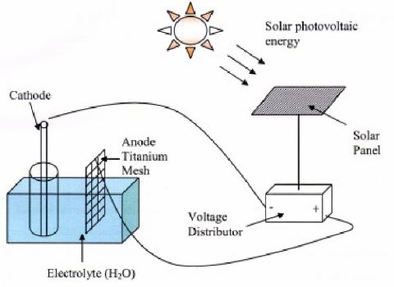

پیك سایی از شبكه سراسری

بررسیهای انجام شده در استان هرمزگان نشانگر این مطلب است که استفاده مداوم از دستگاههای برودتی در شهرهایی چون بندرعباس، بوشهر و …. باعث ایجاد پیك مصرف انرژی الكتریكی در طی روز می گردد. بنابراین در این مناطق پیك مصرف انرژی الكتریكی یكبار در طول روز و یكبار در طول شب اتفاق می افتد که موجب خاموشی و همچنین کاهش کیفیت برق مصرفی در طی روز و شب خواهد شد. لذا برای پوشش دادن این پیك در طول روز نیاز به راه اندازی واحدهای نیروگاهی بیشتر و مصرف سوخت بیشتر خواهیم داشت. لذا با استفاده از سیستمهای متصل به شبكه فتوولتائیك می توان بخشی از انرژی مصرفی هر واحد را تامین نمود.

آب نمای فتوولتائیك

سیستم فتوولتائیك قادر به تأمین توان مورد نیاز آب نماها، مراکز تفریحی، پرورش ماهی، آبیاری فضای سبز و … می باشد. تجهیزات لازم بر اساس هر کاربرد و توان مورد نیاز تغییر می کند.

ماهواره های خورشیدی

ماهواره خورشیدی شامل کلكتورهای بزرگ خورشیدی گردان است که می توانند مقدار بسیار زیادی برق تولید کنند و مطالب مورد نظر را به شكل انرژی مایكروویو به زمین منتقل نمایند سلول های خورشیدی در تامین توان سیستم های فضایی همچون ماهواره ها و تلسكوپ (مانند هابل) بسیار مفید می باشند. مزیت این سلول ها در مصارف فضایی، قابلیت اطمینان بالا و به صرفه بودن آنها از لحاظ اقتصادی می باشد؛ در حالی که دیگر منابع، گران و پر دردسر می باشند. طراحی انجام شده جهت آرایش سلول های خورشیدی در برگیرنده تعداد زیادی منعكس کننده با قابلیت افزایش سطح می باشد که نور خورشید را بر روی مدول های کوچكی از سلول های خورشیدی با راندمان بالا، متمرکز می نمایند. یكی از بهترین و بارزترین مثالها از بكارگیری سلول های خورشیدی در پروژه های فضایی، ایستگاه بین المللی فضایی می باشد.

این ایستگاه، از قدرتمندترین واحد سلول های خورشیدی، برخوردار می باشد. این واحد متشكل از چهار بال به رنگ طلایی می باشد که طول هر بال، 72 متر از طول کل ایستگاه فضایی بیشتر است. در مجموع، 250000 سلول خورشیدی در واحد خورشیدی مستقر در ایستگاه فضایی بین المللی وجود دارد که از توانایی تامین توان بخشی از ناحیه اطراف خود، برخوردار می باشند. از دیگر مصارف فضایی سلول های خورشیدی، اتومبیل های مورد استفاده در تردد بر روی سطح دیگر کرات می باشد.

مزایای استفاده از سیستم های فتوولتائیك
- امكان نصب و راه اندازی نیروگاه فتوولتائیك بسیار ساده و سهل الوصول است.
- برخلاف صور دیگر نیروگاه های خورشیدی، سیستم های فتوولتائیك انرژی حاصل از تابش را مستقیما و بدون واسطه های مكانیكی تبدیل به انرژی الكتریكی می نماید.
- امكان استفاده از این نوع انرژی خورشیدی در مقیاسهای کوچك و بزرگ امكان پذیر می باشد.(از حدود میلی وات تا چندین مگاوات)
- قابلیت استفاده در مكانهای شهری و روستایی را دارا می باشد.
- با توجه به نیاز مصرفی در هر نقطه که امكان بهره برداری از این سیستم وجود داشته باشد قابل نصب و راه اندازی است.
- زمان اجرای پروژه های فتوولتائیك با توجه به صور دیگر انرژی های پاك مانند باد، ژئوترمال، سهموی خطی، دریافت کننده مرکزی و … بسیار کوتاه بوده که این خود قابلیت انعطاف سیستم را بیش از پیش هویدا می سازد.
- هزینه های انتقال خط به نقاط دور از دسترس شبكه سراسری و همچنین پیك سایی و جلوگیری از افت توان در شبكه انتقال را باعث می گردد.

نیروگاه خورشیدی در جهان

ظرفیت عملیاتی سیستمهای فتوولتائیک در آخر سال 2011 در حدود 10 برابر میزان کل نصب شده جهانی در 5 سال قبل بوده است و بدین وسیله به طور متوسط نرخ رشد سالانه 58 درصدی را در بازه زمانی 2006 تا 2011 به ارمغان آورده است. سهم بازار تین فیلم (مدل اول سلول ها خورشیدی) از 16% در سال 2010 به 15% در سال 2011 افت داشته است.
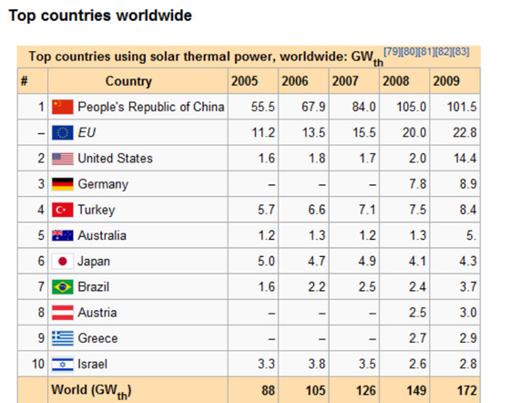برترین کشورها در حوزه نیروگاه خورشیدی

کشورهای پیشرو در بیشترین ظرفیت نصب شده تا انتهای سال 2011 آلمان، ایتالیا، ژاپن، اسپانیا و آمریکا بوده اند.

بار دیگر اتحادیه اروپا به خاطر وجود کشورهای آلمان و ایتالیا بازار سیستمهای فتوولتائیک را در دست خود گرفت. این دو کشور با هم 57% از ظرفیت عملیاتی جدید را در سال 2011 به خود اختصاص دادند. اتحادیه اروپا تقریبا 17 گیگاوات ظرفیت نصب شده داشته و نزدیک به 22 گیگاوات ظرفیت را متصل به شبکه نموده است.
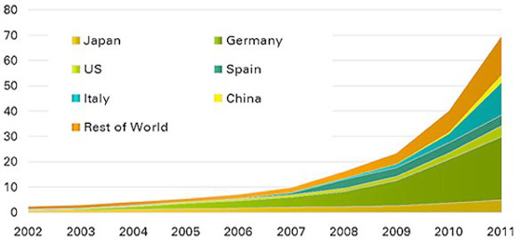رشد نیروگاه خورشیدی در جهان

مجموع ظرفیت نصب شده سیستمهای فتوولتائیک تا انتهای سال 2011 در اتحادیه اروپا 51 گیگاوات بوده که این میزان در حدود سه چهارم از کل ظرفیت نصب شده جهانی می باشد. این میزان تقاضای برق بیش از 15 میلیون خانوار اروپائی را پاسخ گو خواهد بود.

در کشور آلمان کل ظرفیت نصب شده به میزان 24.8 گیگاوات رسیده که میزان 3.1% از برق تولیدی کشور آلمان را به خود اختصاص می دهد(در سال 2010 این میزان 1.9% بوده است).

ایتالیا رکورد جدیدی را ثبت نموده است، 9.3 گیگاوات سیستم فتوولتائیک وارد شبکه نمود که تا آخر سال به میزان 12.8 گیگاوات رسید.

از دیگر بازارهای برتر در اروپا می توان به بلژیک (نزدیک 1 گیگاوات)، انگلستان (0.9 گیگاوات)، یونان (بیشتر از 0.4 گیگاوات)، اسپانیا (نزدیک به 0.4 گیگاوات که از مقام دوم جهانی به مقام چهارمی نزول کرد)، اسلوواکی (0.3 گیگاوات) اشاره نمود.
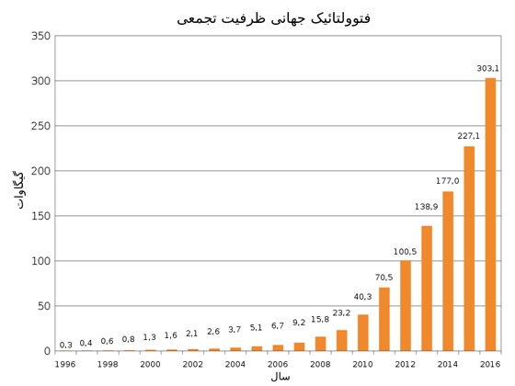

توسعه سیستم های فتوولتاییك برای تامین الكتریسیته و جایگزینی با سیستم هایی که با انرژی فسیلی کار می کنند نیازی است که در دنیا به وضوح احساس می شود. در این راستا می توان برنامه های مختلفی را در کشورهای متفاوت مشاهده کرد. استفاده از انرژیهای تجدیدپذیر به لحاظ محدودیت روند رو به کاهش منابع سوختهای فسیلی و اثرات مخرب آنها بر محیط زیست در چند دهه اخیر مورد توجه قرار گرفته است. در این میان بازار استفاده از انرژی فتوولتاییك در 15 سال اخیر رشد قابل ملاحظه 15 الی 30 درصد در سال را داشته است.

در آلمان کل ظرفیت نصب شده به میزان 24.8 گیگاوات رسیده که میزان 3.1% از برق تولیدی کشور آلمان را به خود اختصاص می دهد

در جدول زیر سهم انرژی های تجدیدپذیر در تامین انرژی دنیا تا سال 2040 پیش بینی شده است. این چشم انداز بر اساس سیاست های جاری به توسطEuropean Renewable Energy Council تهیه شده است. بر اساس این جدول سهم انرژی های تجدیدپذیر از 6/13% در 2001 به 4/27% در 2040 خواهد رسید. در این میان مقایسه میان میزان مشارکت انرژی باد و فتوولتاییك در تامین انرژی جالب به نظر میرسد. انرژی باد در 2010 سی و پنج برابر فتوولتاییك تولید خواهد شد. در 2020 بیش از 10 برابر، در 2030 ، 6/3 برابر و در 2040 سهم انرژی باد 3/1 برابر فتوولتاییك خواهد بود. بنابراین ملاحظه می شود در آینده فتوولتاییك یكی از منابع مهم تامین انرژی است. در صورتیكه یك سیاست حمایتی اتخاذ شود. چشم انداز انرژی به صورت جدول پایین خواهد بود. در این صورت 7/47% از انرژی دنیا در 2040
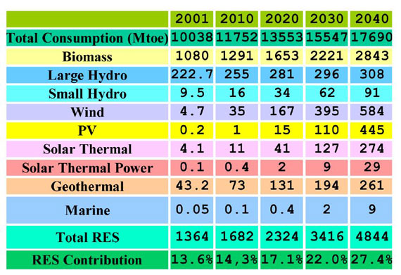پیش بیني مشارکت انرژيهاي تجديد پذير در تامین انرژي دنیا درسال 2040 بر اساس سیاست جاري

توسط انرژی های نو تولید خواهد شد. اگر چنین حمایتی محقق گردد. نسبت انرژی باد به فتوولتاییك در سالهای 2010، 2020، 2030 و 2040 به ترتیب 22، 11، 54/1 و 88/0 خواهد بود. یعنی در 2040 تولید انرژی به توسط صنعت فتوولتاییك از انرژی استحصال شده به توسط نیروگاه های بادی بیشتر خواهد شد.

در جدول پایین و شكل مربوطه نقش انرژی های تجدیدپذیر در تامین انرژی الكتریكی تا سال 2040 بر اساس سیاستهای حمایتی پیشرفته ارائه شده است. ملاحظه می شود 82% از برق دنیا درسال 2040 به توسط انرژی های تجدید پذیر تولید خواهد شد. روند توسعه فتوولتاییك در این چشم انداز بسیار جالب است. این صنعت در 2020 رتبه ششم را در میان انرژی های تجدید پذیر دارد و پس از نیروگاه های آبی بزرگ، نیروگاه های بادی، بیوماس، نیروگاه های آبی کوچك و زمین گرمایی قرار می گیرد. در 2030 رتبه سوم را بدست می آورد و پس از نیروگاه های بادی و نیروگاه های آبی بزرگ واقع می شود، ولی در 2040 رتبه نخست را میان انرژی های تجدید پذیر بدست می آورد. علت این امر را شاید بتوان به دلیل عدم محدودیت در استفاده از انرژی خورشیدی و خصوصاً فتوولتائیك دانست.
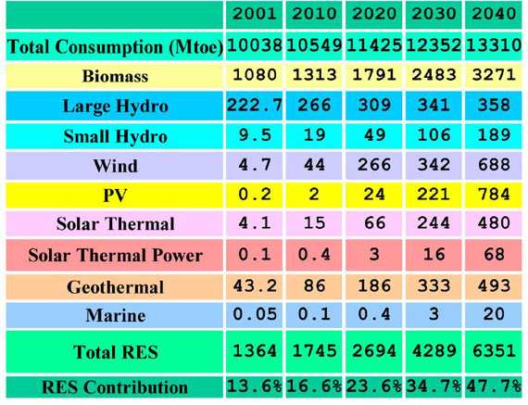پیش بیني مشارکت انرژيهاي تجديد پذير در تامین انرژي دنیا درسال 2040 بر اساس سیاست حمايتي

82% از برق دنیا درسال 2040 توسط انرژی های تجدید پذیر تولید خواهد شد و در این سال رتبه نخست را نیروگاه های خورشیدی ازآن خود می کنند.

در نموارد پیش بینی زیر ملاحظه می شود در انتهای قرن بیست و یكم فتوولتاییك و نیروگاه های گرمایی- خورشیدی عمده ترین تولیدکننده انرژی الكتریكی خواهند بود. در انتهای سده نیروگاههای اتمی کاملا از دور خارج می شوند و گاز طبیعی دومین منبع تولید انرژی بشر پس از انرژی خورشیدی می باشد.
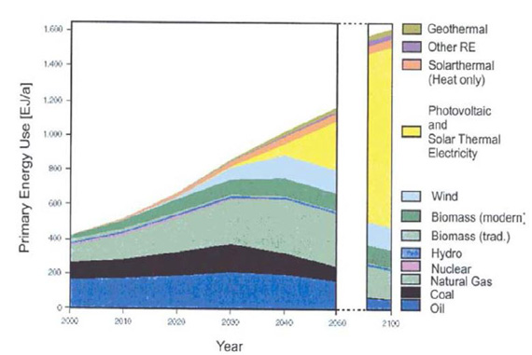پیش بیني منابع انرژي دنیا در سده 00 الي 2100

با وجود آنكه قیمت برق فتوولتاییك در حال حاضر بیش از سایر منابع است، ولی به لحاظ حذف مخارج انتقال و توزیع، پیش بینی می شود در 2020 قیمت آن با قیمت برق پیك و در 2040 با قیمت برق پایه سر به سر شود. با توجه به رشد استفاده از این سیستم ها می توان رشد قدرت تولید شده توسط فتوولتاییك در دنیا را تا سال 2020 در شكل مربوطه مشاهده کرد. کاربردهای متفاوتی دارند این کاربردها به طور کلی در چهار بخش عمده درنمودار مورد نظر تقسیم بندی شده اند. این نمودار نرخ افزایش این استفاده ها را تا سال 2020 نشان می دهد.
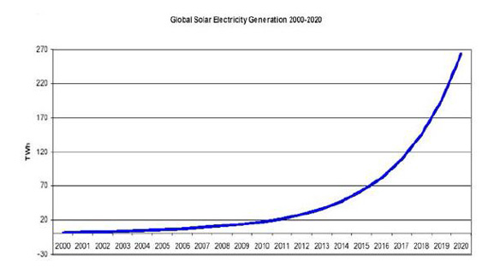

استفاده از سیستم های خورشیدی موجب افزایش تولیدکنندگان این سیستم ها و در نتیجه ایجاد اشتغال می شود. تعداد مشاغلی که به واسطه تولید این سیستمها به وجود می آید و همچنین نتایج کلی که با توجه به این سیستم ها حاصل می شود به صورت نتایج کلیدی زیر ارائه می شود.
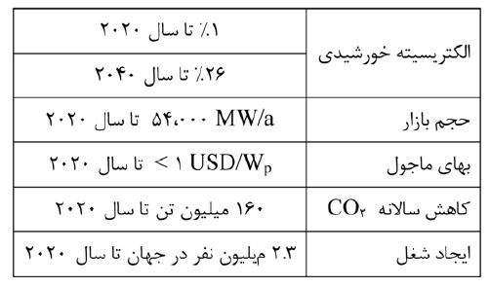

با توجه به نمودار های ارائه شده در زیر می توان مشاهده کرد که خاورمیانه علیرغم پتانسیل بالای تابش خورشید پیش بینی حجم سیستمهای فتوولتاییك نصب شده بسیار پایین است. همانطور که از نمودارهای مذکور مشخص میباشد، با توجه به رشد روزافزون استفاده از سیستمهای فتوولتائیك در دنیا و علیرغم پتانسیل بالای تابش خورشیدی درمنطقه خاورمیانه، متاسفانه درصد سیستمهای نصب شده در این منطقه بسیار پائین میباشد.
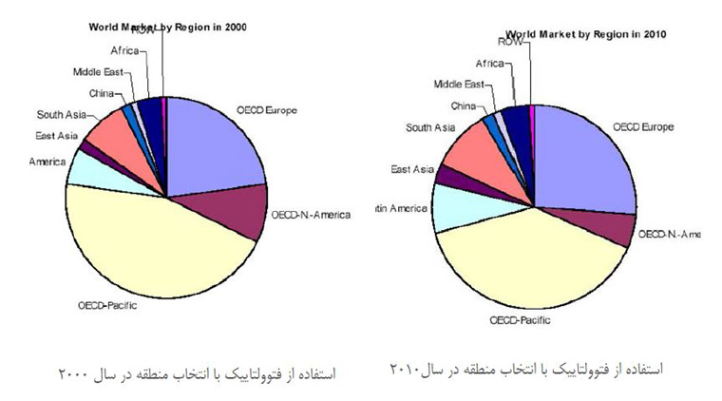
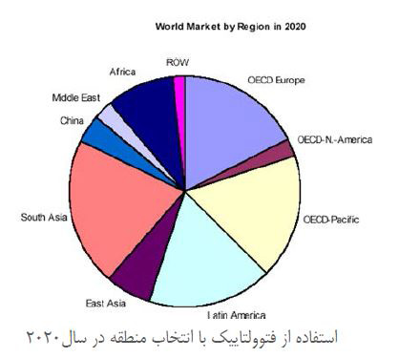

در خلال سالهای 2000 الی 2010 تنها 3/1 از سهم جهانی به این منطقه اختصاص می یابد لیكن در سال 2020 سهم بازارهای منطقه به 2/7 می رسد. با توجه به سهم منطقه خاورمیانه که نسبت به سایر نقاط جهان رقمی ناچیز است و همچنین برآورد و پیش بینی ها در خصوص وضعیت سرمایه ای این صنعت مشاهده می شود بازاری در حدود 700 میلیون دلار در منطقه وجود خواهد داشت که این رقمی معادل بازار صنعت لوازم خانگی در کشور می باشد!.

در انتهای سده نیروگاه های اتمی کاملا از دور خارج می شوند و گاز طبیعی دومین منبع تولید انرژی بشر پس از انرژی خورشیدی می باشد.

نیروگاه های خورشیدی در ایران

نام نیروگاه: نیروگاه فتوولتائیك متصل به شبكه در طالقان واقع در 120 کیلومتری غرب تهران و در منطقه ای کوهستانی با توان 30 کیلووات

تاریخ بهره برداری: سال 1381
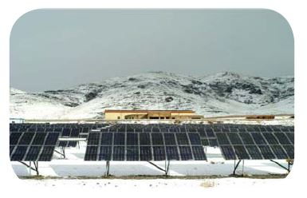

نام نیروگاه: نیروگاه فتوولتاییك معلمان سمنان به ظرفیت 100 کیلووات

تاریخ بهره برداری: 1374
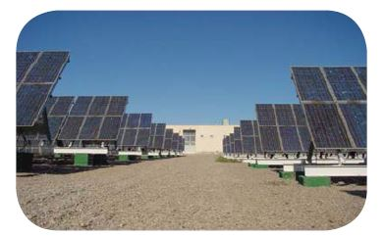

نام نیروگاه: نیروگاه فتوولتاییك دربید یزد به ظرفیت 12 کیلووات

تاریخ بهره برداری: سال 1379
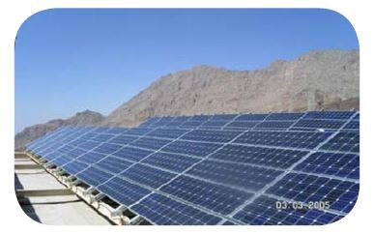

نیروگاه خورشیدی در روستاها

در برنامه اول 58 خانوار روستایی برق رسانی شده اند و در برنامه دوم در دستور کار 634 خانوار روستایی قرار دارند که در مرحله ی انجام می باشد.
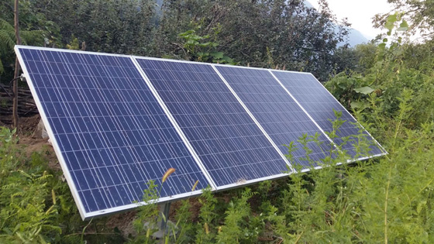

آیا سولار پنل برای خانه به صرفه است

یکی از سوالاتی که بشدت این روزها از ما پرسیده می شود این است که به نظر شما نیروگاه خورشیدی خانگی بصرفه است؟

نگه داری خاصی نیاز دارد؟

می توانیم از آن کسب درآمد نماییم؟

منابع

سلول های خورشیدی نویسنده :مارتین ا.گیوین

مجموعه مقالات سمینارهای خورشیدی، ویرایش و تنظیم: محمد صادق ذبیحی، اصغر حاج سقطی و محمد تقی رضایی حریری

انرژی خورشیدی تالیف: سید جمال قائم مقامی

مبانی انرژی خورشیدی تالیف: عزت الله آزاد

اصول کاربردی انرژی حرارتی خورشید – تالیف: محمد علی عبدلی

اصول و کاربرد انرژی خورشید – تالیف: اصغر حاج سقطی

مجله Renewable Energy World

